

НАЦІОНАЛЬНИЙ ТЕХНІЧНИЙ УНІВЕРСИТЕТ УКРАЇНИ

«КИЇВСЬКИЙ ПОЛІТЕХНІЧНИЙ ІНСТИТУТ імені Ігоря

Сікорського»

ФАКУЛЬТЕТ ПРИКЛАДНОЇ МАТЕМАТИКИ

**Кафедра системного програмування та спеціалізованих комп’ютерних систем**

**Лабораторна робота №2**

з дисципліни

**«Бази даних і засоби управління»**

**Тема:** «Створення додатку бази даних, орієнтованого на взаємодію з СУБД PostgreSQL»

Github: https://github.com/illya-U/bd_lab_2022/tree/develop/lab_2

Виконав: студент ІІI курсу ФПМ групи КВ-04

Устименко І.В.

Перевірив:

Київ – 2022

*Загальне завдання* роботи полягає в такому:

1. Реалізувати функції внесення, редагування та вилучення даних у таблицях бази даних, створених у лабораторній роботі №1, засобами консольного інтерфейсу.
2. Передбачити автоматичне пакетне генерування «рандомізованих» даних у базі.
3. Забезпечити реалізацію пошуку за декількома атрибутами з двох та більше сутностей одночасно: для числових атрибутів – у рамках діапазону, для рядкових – як шаблон функції LIKE оператора SELECT SQL, для логічного типу – значення True/False, для дат – у рамках діапазону дат.
4. Програмний код виконати згідно шаблону MVC модель-подання- контролер).

*Деталізоване завдання*:

1. Забезпечити можливість уведення/редагування/вилучення даних у таблицях бази даних з можливістю контролю відповідності типів даних атрибутів таблиць рядків, чисел, дати/часу). Для контролю пропонується два варіанти: контроль при введенні валідація даних) та перехоплення помилок try..except) від сервера PostgreSQL при виконанні відповідної команди SQL. Особливу увагу варто звернути на дані таблиць, що мають зв’язок 1:N. При цьому з боку батьківської таблиці необхідно контролювати **вилучення** рядків за умови наявності даних у підлеглій таблиці. З точки зору підлеглої таблиці варто контролювати наявність відповідного рядка у батьківській таблиці при виконанні **внесення** нових даних. Унеможливити виведення програмою системних помилок на екрані шляхом їх перехоплення і адекватної обробки. Внесення даних виконується користувачем у консольному вікні програми.
2. Забезпечити можливість автоматичної генерації великої кількості даних у таблицях за допомогою вбудованих у PostgreSQL функцій роботи з псевдовипадковими числами. Дані мають бути згенерованими **не мовою програмування, а відповідним SQL запитом**!

Приклад генерації 100 псевдовипадкових чисел:

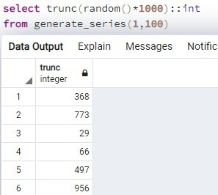

Приклад генерації 5 псевдовипадкових рядків:

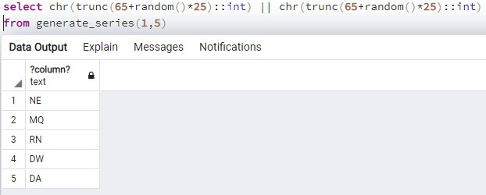

Приклад генерації псевдовипадкової мітки часу з діапазону [доступний](https://stackoverflow.com/questions/22964272/postgresql-get-a-random-datetime-timestamp-between-two-datetime-timestamp/22965061) [за посиланням](https://stackoverflow.com/questions/22964272/postgresql-get-a-random-datetime-timestamp-between-two-datetime-timestamp/22965061).

Кількість даних для генерування має вводити користувач з клавіатури. Для тесту взяти 100 000 записів для однієї-двох таблиць.

Особливу увагу слід звернути на відповідність даних вимогам зовнішніх ключів з метою уникнення помилок порушення обмежень цілісності foreign key).

1. Для реалізації пошуку необхідно підготувати 3 запити, що включають дані з декількох таблиць і фільтрують рядки за 3-4 атрибутами цих таблиць. Забезпечити можливість уведення конкретних значень констант для фільтрації з клавіатури користувачем. Крім того, після

виведення даних необхідно вивести час виконання запиту у мілісекундах. Перевірити швидкодію роботи запитів на попередньо згенерованих даних.

1. Програмний код організувати згідно шаблону Model-View- Controller MVC). Приклад організації коду згідно шаблону доступний [за даним посиланням](https://www.giacomodebidda.com/mvc-pattern-in-python-introduction-and-basicmodel/). При цьому модель, подання та контролер мають бути реалізовані у окремих файлах. Для доступу до бази даних використовувати **лише мову SQL** без ORM).

Рекомендована бібліотека взаємодії з PostgreSQL Psycopg2: <http://initd.org/psycopg/docs/usage.html)>

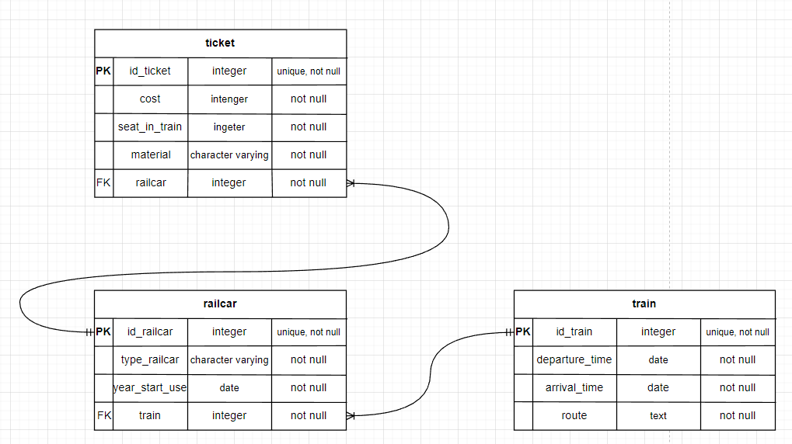

|  |  |  |  |  |
| --- | --- | --- | --- | --- |
| Сутність | Атрибут | Опис Атрибуту | Тип | Обмеженя |
| ticket | id | unique identifier | integer | not null  unique |
| cost | ціна в ₴ | integer | not null |
| seat_in_the_train | Місце перебування пасажира протягом  більшої частини шляху | integer | not null |
| material | Матеріал з якого виготовлено квиток | character varying | not null |
| train | посилання на характеристику | integer | not null |
| raicar | id | unique identifier | integer | not null  unique |
| type_railcar | тип вагону | character  varying | not null |
| year_start_use | рік початку експлуатації вагону | date | not null |
| train | посилання на характеристику | integer | not null |
| train | id | unique identifier | integer | not null  unique |
| departure_time | час відправлення  потягу | date | not null |
| arrival_time | час прибуття  потягу | date | not null |
| route | Шлях по якому прямує потяг | text | not null |

Опис функціоналу меню:

Update – оновлення данних в певній колонці,

Add – додання нової колонки,

Delete – видалення нової колонки

Random - рандомна генерація нових значень для колонок на n раз

Search – пошук по базовим данним якоїсь колонки

Info about tables – повна інформація по бд

# Відповідь на вимоги до пункту №1 деталізованого завдання:

# Ілюстрації обробки виняткових ситуацій (помилок) при уведенні/вилучення даних:

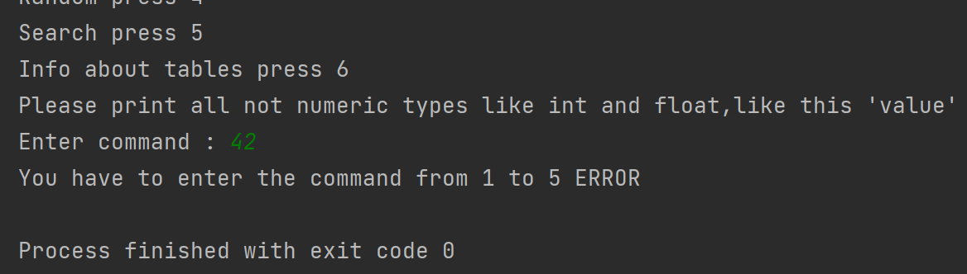

Ілюстрації валідації даних при уведенні користувачем:

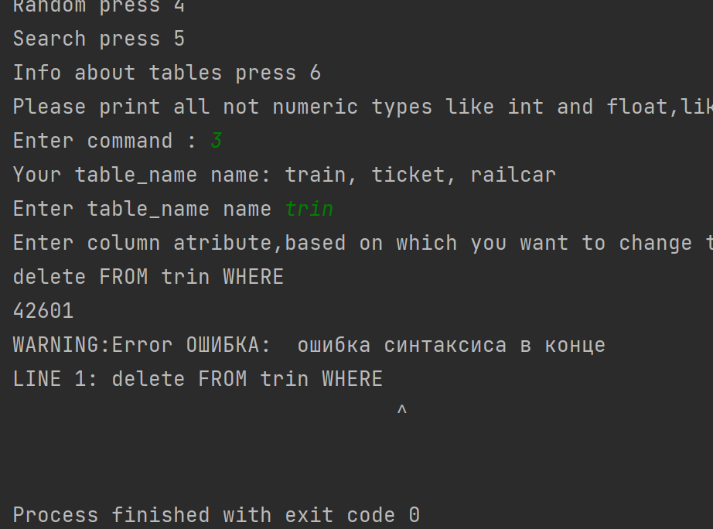

Видалення данних

Даннi потяга до видалення:

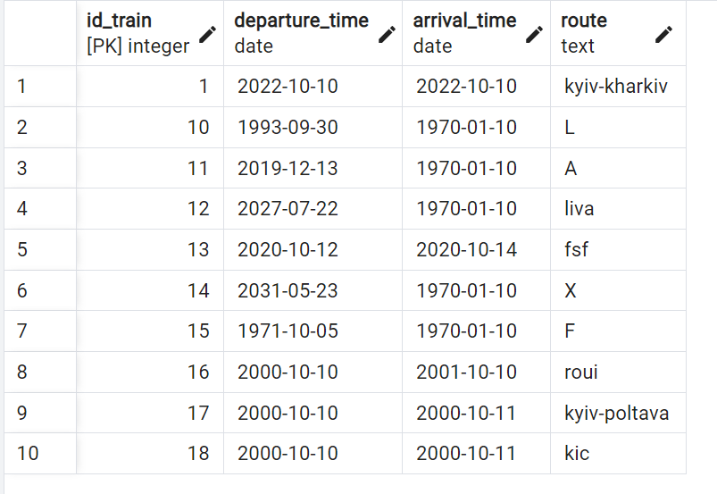

Даннi вагона до видалення:

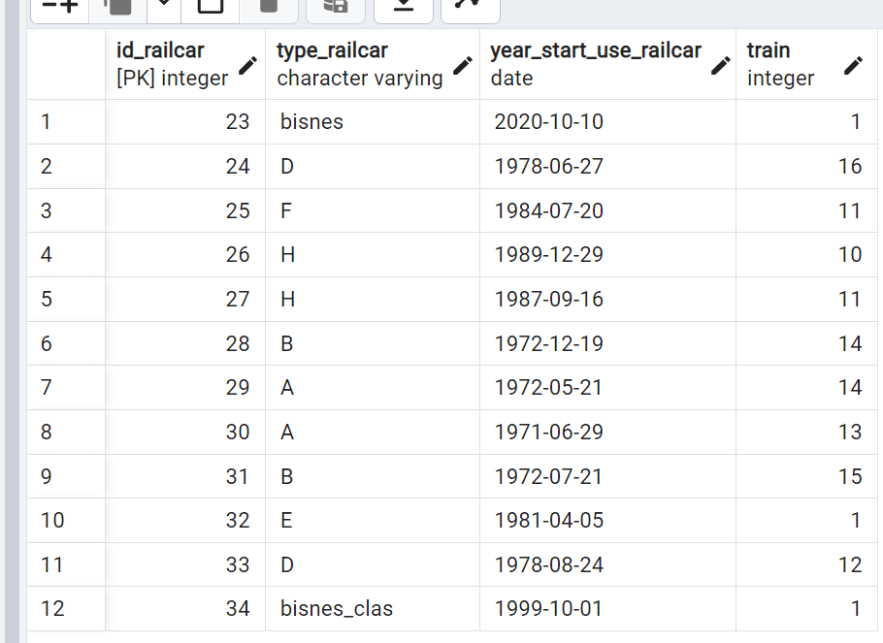

Update press 1

Add press 2

Delete press 3

Random press 4

Search press 5

Info about tables press 6

Please print all not numeric types like int and float,like this 'value'

Enter command : 3

Your table_name name: train, ticket, railcar

Enter table_name name train

Enter column atribute,based on which you want to change this fileld like 'Column_name = 'value'' and press Enter,when you want to stop enter columns press '-' and press Enter:id_train = 1

Enter column atribute,based on which you want to change this fileld like 'Column_name = 'value'' and press Enter,when you want to stop enter columns press '-' and press Enter:-

delete FROM train WHERE id_train = 1

Process finished with exit code 0

Потяг після видалення:

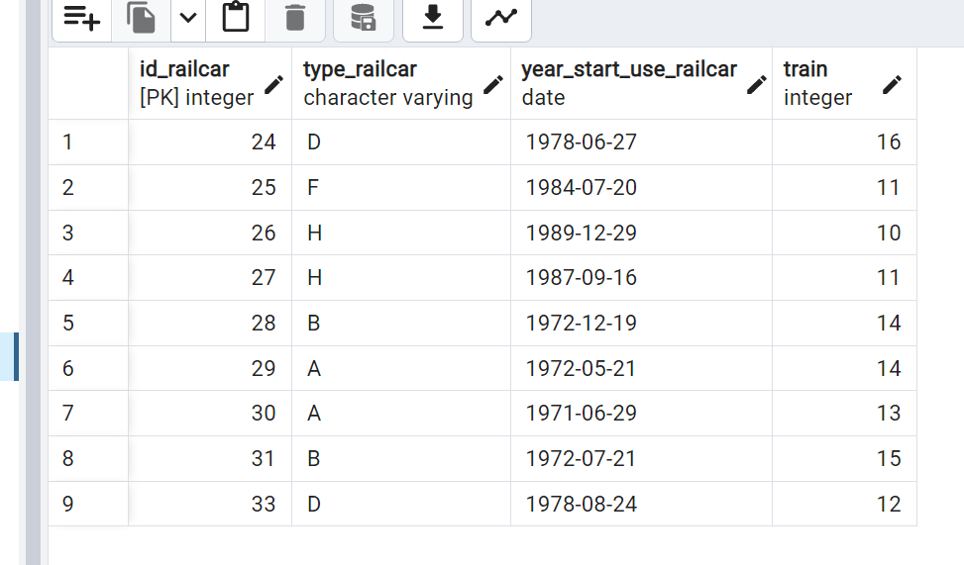

Вагон після видалення:

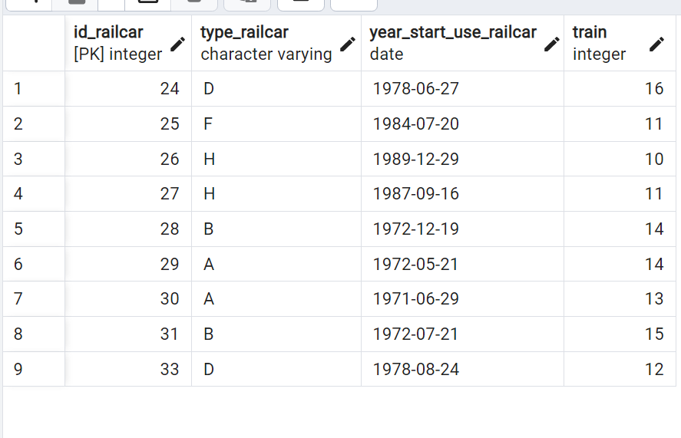

Додавання данних: 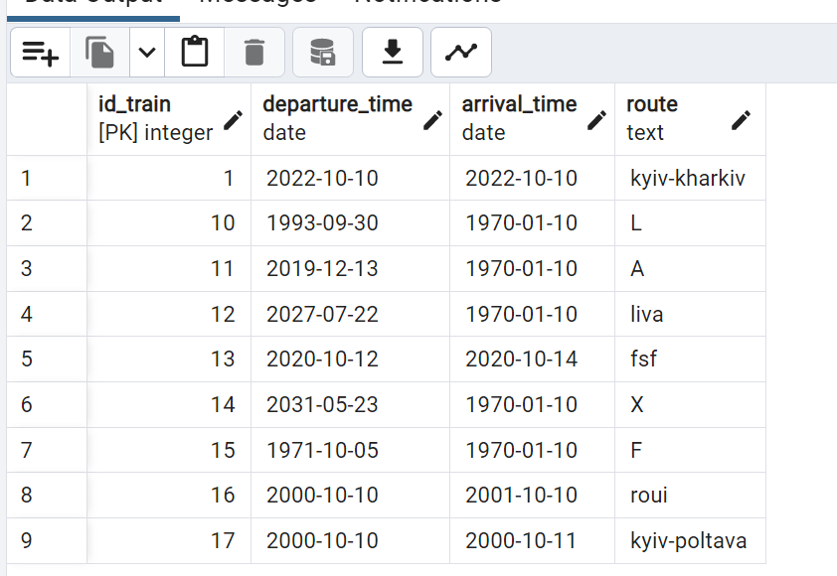

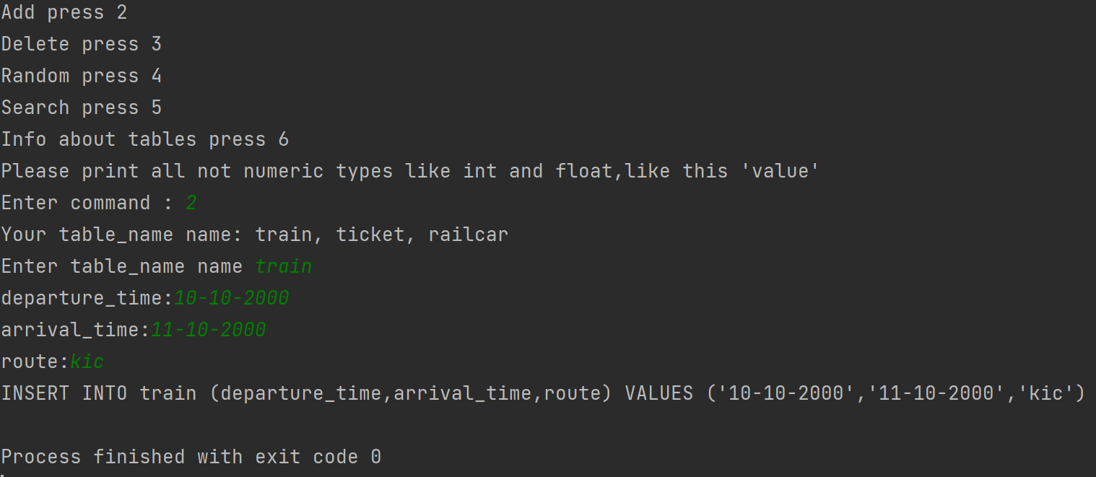

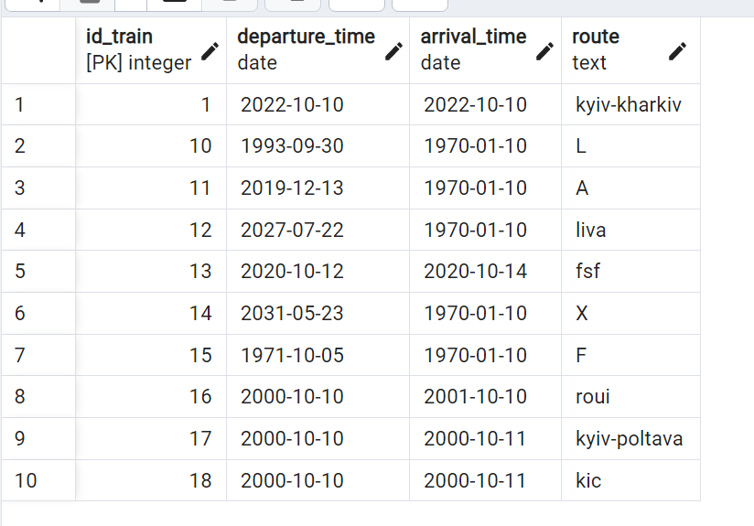

# Вимоги до пункту №2 деталізованого завдання:

Меню генерації:

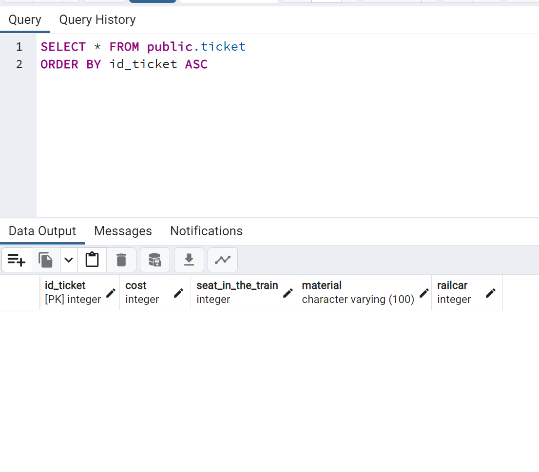

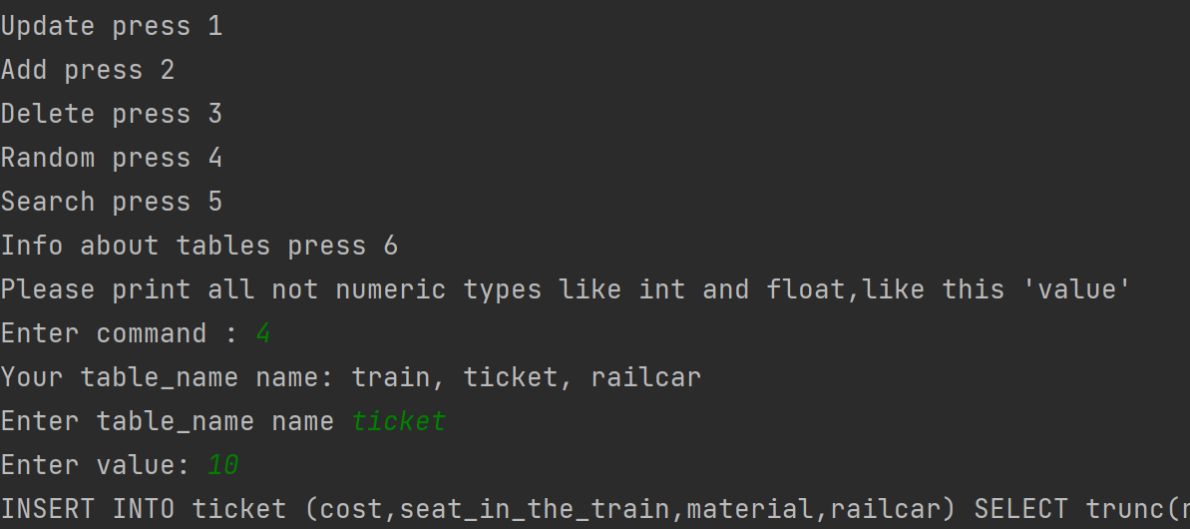 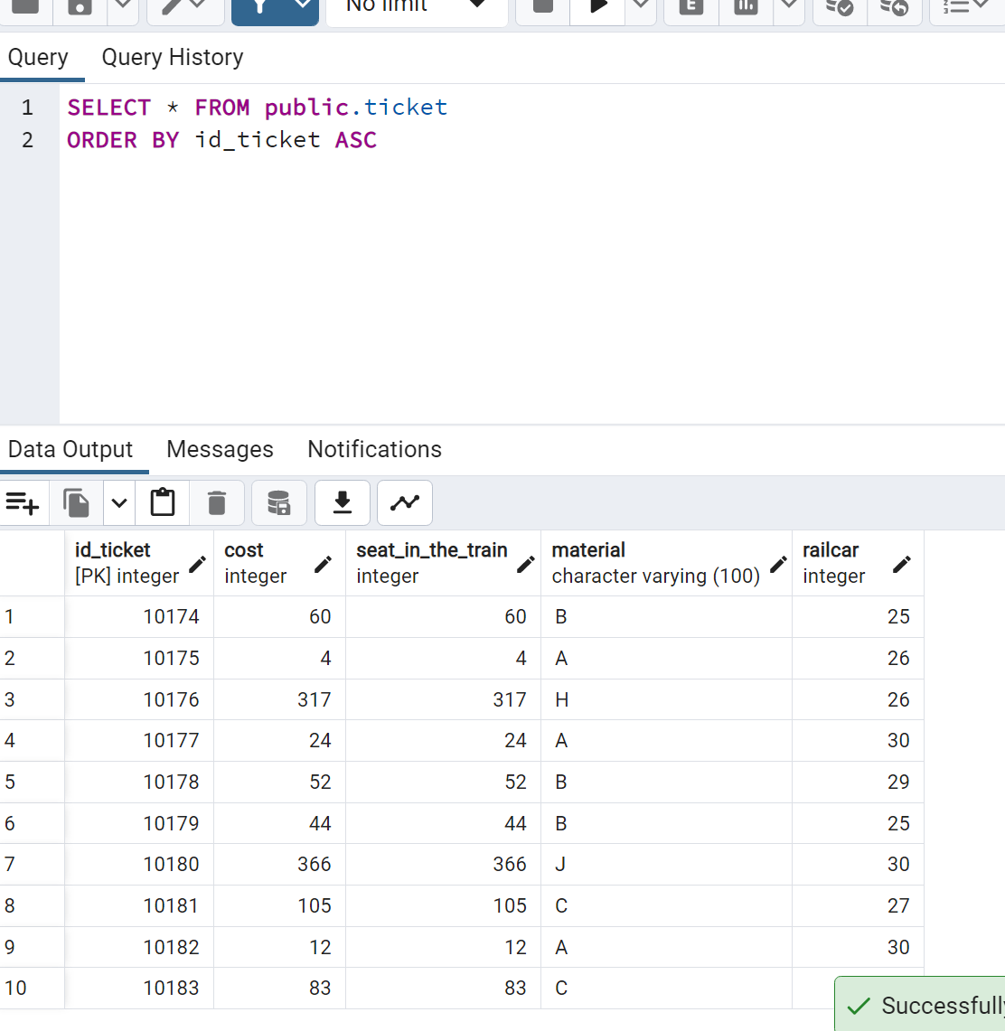

# Вимоги до пункту №3 деталізованого завдання:

Ілюстрації уведення пошукового запиту та результатів виконання запитів:

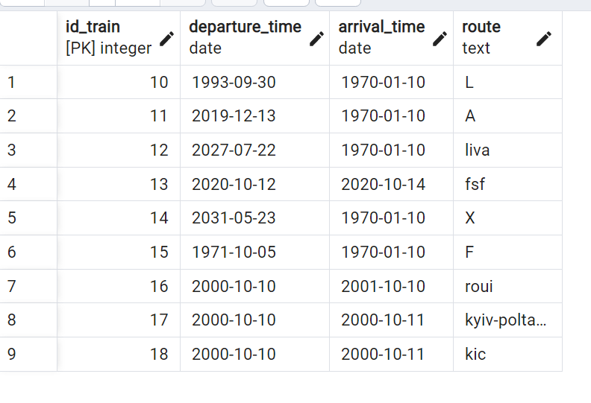 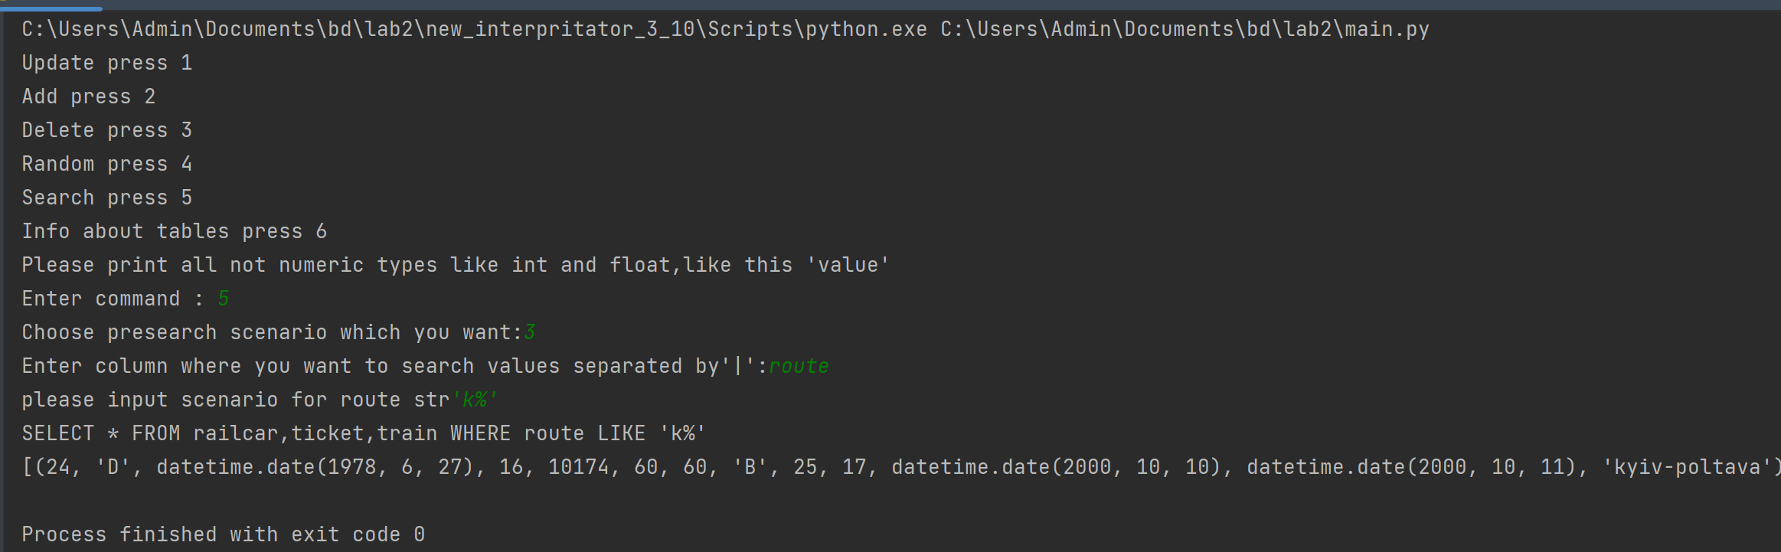

# Вимоги до пункту №4 деталізованого завдання:

Ілюстрації програмного коду з репозиторію Git:

main.py:

import psycopg2  
from psycopg2 import errors  
from model import *  
from view import *  
import sys  
  
  
def request():  
 input_command = comand_identification()  
  
 if (input_command == '1'):  
 table = table_name()  
 str_of_columns = input_colums_str_upd()  
 str_of_updating_column= take_inf_about_param(str_of_columns)  
 str_of_based_column = take_inf_based()  
 updt(table,str_of_updating_column,str_of_based_column)  
 elif (input_command == '2'):  
 table = table_name()  
 inf = take_inf_for_adding(table)  
 add_inf(table,inf)  
 elif (input_command == '3'):  
 table = table_name()  
 str_of_based_column = take_inf_based()  
 delete(table,str_of_based_column)  
 elif (input_command == '4'):  
 table = table_name()  
 data = Data()  
 random(table, data)  
 elif (input_command == '5'):  
 scenario = choose_scenario_search()  
 str_of_columns = input_colums_str_search()  
 dict_of_searching_var = take_searching_rows(str_of_columns)  
 list_of_searching = Search(scenario,dict_of_searching_var)  
 print_searching_values(list_of_searching)  
 elif (input_command == '6'):  
 print_info(info())  
 elif (input_command is not str(range(6))):  
 comndErr()  
 sys.exit()  
  
  
menu()  
  
request()

view.py(функції виводу данних і їх вводу)

import sys  
import pprint  
import additional_inf  
  
def comndErr():  
 print("You have to enter the command from 1 to 5 ERROR")  
  
  
def comand_identification():  
 return input('Enter command : ')  
  
def table_name():  
 print('Your table_name name: train, ticket, railcar ')  
 return input('Enter table_name name ')  
  
def print_info(my_dict):  
 pprint.pprint(my_dict)  
  
def input_colums_str_upd():  
 return input("Enter column which you want to update separated by'|':")  
  
def input_colums_str_search():  
 return input("Enter column where you want to search values separated by'|':")  
  
def input_inf_for_column(column_name):  
 return input(column_name + ':')  
  
def finding_fields_which_you_want_change():  
 return input("Enter column atribute,based on which you want to change this fileld like 'Column_name = 'value'' and press Enter,when you want to stop enter columns press '-' and press Enter:")  
  
def Data():  
 return input('Enter value: ')  
  
def row():  
 return int(input('Enter value: '))  
  
def tablevalid():  
 print('The table_name name is wrong ERROR')  
 sys.exit()  
  
def choose_scenario_search():  
 scenario = input("Choose presearch scenario which you want:")  
 return (int(scenario) - 1)  
  
def menu():  
 print("Update press 1")  
 print("Add press 2")  
 print("Delete press 3")  
 print("Random press 4")  
 print("Search press 5")  
 print("Info about tables press 6")  
 print("Please print all not numeric types like int and float,like this 'value'")  
  
  
def take_inf_based():  
 list_of_based_column = []  
 while (1):  
 temp_str = finding_fields_which_you_want_change()  
 if(temp_str == "-"):  
 break  
 list_of_based_column.append(temp_str)  
 str_of_based_column = " AND ".join(list_of_based_column)  
 return str_of_based_column  
  
def take_inf_for_adding(table_name):  
 mass = []  
 for param in additional_inf.parametrs[table_name][1:]:  
 mass.append(input_inf_for_column(param[0]))  
 return mass  
  
def take_inf_about_param(str_of_columns):  
 columns = str_of_columns.split("|")  
 str_of_updating_column = ""  
 for column in columns:  
 str_of_updating_column += column + " = " + input_inf_for_column(column) + " , "  
 str_of_updating_column = str_of_updating_column.rstrip(", ")  
 return str_of_updating_column  
  
def take_searching_rows(str_of_columns):  
 columns = str_of_columns.split("|")  
 dict_of_tacking = {}  
 for column in columns:  
 type_ = search_type_of_column(column)  
 match type_:  
 case "int":  
 dict_of_tacking[column] = input(f"please input range int numbers for {column} separated by '|'").split("|")  
 case "str":  
 dict_of_tacking[column] = input(f"please input scenario for {column} str")  
 case "time":  
 dict_of_tacking[column] = input(f"please input range between two dates for {column} separated by '|'").split("|")  
 return dict_of_tacking  
  
  
def search_type_of_column(column_name):  
 for tables in additional_inf.parametrs:  
 for parametr in additional_inf.parametrs[tables]:  
 if(column_name == parametr[0]):  
 return parametr[1]  
 raise("this column is not exist")  
  
def print_searching_values(list_of_searching):  
 print(list_of_searching)

model.py(логіка програми)

import psycopg2  
import additional_inf  
  
  
def setup_conf(func):  
 def wrapper(*args, **kwargs):  
 con = psycopg2.connect(  
 database="railway ticket sales service",  
 user="postgres",  
 password="1111",  
 host="localhost",  
 port="5432"  
 )  
 con.set_session(autocommit=True)  
 curso_r = con.cursor()  
 smth = func(con, curso_r, *args, **kwargs)  
 curso_r.close()  
 con.close()  
 return smth  
 return wrapper  
  
  
@setup_conf  
def info(con, cursor_r):  
 dict_of_all_tables = {}  
 try:  
 for table in additional_inf.parametrs:  
 dict_of_all_tables[table] = []  
 flag_of_take_memory = 1  
 for param in additional_inf.parametrs[table]:  
 param = param[0]  
 cursor_r.execute(additional_inf.set_command["inf"].replace("table", table).replace("param", param))  
 list_of_all_parametrs = cursor_r.fetchall()  
 if (flag_of_take_memory):  
 for memory_take in range(len(list_of_all_parametrs)):  
 dict_of_all_tables[table].append({})  
 flag_of_take_memory = 0  
 for i in range(len(list_of_all_parametrs)):  
 dict_of_all_tables[table][i][param] = list_of_all_parametrs[i][0]  
 flag_of_take_memory = 1  
 except psycopg2.Error as err:  
 print(err.pgcode)  
 print(f'WARNING:Error {err}')  
 else:  
 return dict_of_all_tables  
  
@setup_conf  
def random(con, cursor_r, table_name, n):  
 param = ",".join([*map(lambda x:additional_inf.parametrs[table_name][x][0], range(1, len(additional_inf.parametrs[table_name])))])  
 try:  
 for i in range(int(n)):  
 take_sql_str_to_two_stream(cursor_r, additional_inf.set_command["random"][table_name].replace("parametrs", param))  
 except psycopg2.Error as err:  
 print(err.pgcode)  
 print(f'WARNING:Error {err}')  
  
@setup_conf  
def delete(con, cursor_r, table_name, str_of_based_column):  
 try:  
 take_sql_str_to_two_stream(cursor_r, additional_inf.set_command["delete"].replace("str_of_based_column", str_of_based_column).replace("table_name", table_name))  
 except psycopg2.Error as err:  
 print(err.pgcode)  
 print(f'WARNING:Error {err}')  
  
@setup_conf  
def add_inf(con, cursor_r, table_name, mass):  
 param = ",".join([*map(lambda x: additional_inf.parametrs[table_name][x][0], range(1, len(additional_inf.parametrs[table_name])))])  
 mass = [*map(lambda x: "'{0}'".format(x), mass)]  
 values = ",".join(mass)  
 try:  
 take_sql_str_to_two_stream(cursor_r, additional_inf.set_command["add_inf"].replace("table_name", table_name).replace("parametrs", param).replace("values", values))  
 except psycopg2.Error as err:  
 print(err.pgcode)  
 print(f'WARNING:Error {err}')  
  
  
@setup_conf  
def updt(con, cursor_r, table_name, str_of_updating_column, str_of_based_column):  
 try:  
 take_sql_str_to_two_stream(cursor_r, additional_inf.set_command["upd_inf"].replace("table_name", table_name).replace("str_of_updating_column", str_of_updating_column).replace("str_of_based_column", str_of_based_column))  
 except psycopg2.Error as err:  
 print(err.pgcode)  
 print(f'WARNING:Error {err}')  
  
  
@setup_conf  
def Search(con, cursor_r, scenario, dict_of_searching_var):  
 list_of_commands = []  
 for key, value in dict_of_searching_var.items():  
 if(isinstance(value, list)):  
 list_of_commands.append(key + " > " + value[0] + " AND " + key + " < " + value[1])  
 else:  
 list_of_commands.append(key + " LIKE " + value)  
 commands = ' AND '.join(list_of_commands)  
 try:  
 take_sql_str_to_two_stream(cursor_r, additional_inf.set_command["presearch"][scenario] + commands)  
 searching_values = cursor_r.fetchall()  
 except psycopg2.Error as err:  
 print(err.pgcode)  
 print(f'WARNING:Error {err}')  
 else:  
 return searching_values  
  
def take_sql_str_to_two_stream(cursor_r, sql_stream):  
 print(sql_stream)  
 cursor_r.execute(sql_stream)

set_command(словник для інформації(використовуються як json))

set_command = \  
 {  
 "random":  
 {  
 "train":"INSERT INTO train (parametrs) SELECT timestamp '1970-01-10 20:00:00' + random()* (timestamp '2033-01-20 20:00:00' - timestamp '1970-01-10 10:00:00'),timestamp '1970-01-10 20:00:00'+ random() * (timestamp '1970-01-20 20:00:00' - timestamp '1970-01-20 20:00:00'),chr(trunc(65+random()*25)::int)",  
 "railcar":f"INSERT INTO railcar (parametrs) SELECT chr(trunc(65+random()*25)::int), timestamp '1970-01-10 20:00:00'+ random() * (timestamp '2033-01-20 20:00:00' - timestamp '1970-01-10 10:00:00'),id_train From train order by random() limit 1",  
 "ticket":f"INSERT INTO ticket (parametrs) SELECT trunc(random()*1000)::int,trunc(random()*1000)::int,chr(trunc(65+random()*25)::int),id_railcar FROM railcar order by random() limit 1"  
 },  
 "delete":"delete FROM table_name WHERE str_of_based_column",  
 "add_inf":"INSERT INTO table_name (parametrs) VALUES (values)",  
 "upd_inf":f"UPDATE table_name SET str_of_updating_column WHERE str_of_based_column;",  
 "inf":"SELECT param FROM table",  
 "presearch":  
 [  
 "SELECT * FROM train, ticket WHERE ",  
 "SELECT id_railcar,id_ticket,material,cost FROM railcar, ticket WHERE ",  
 "SELECT * FROM railcar,ticket,train WHERE "  
 ]  
 }  
  
parametrs = \  
 {  
 "train":[("id_train","int"),("departure_time","time"),("arrival_time","time"),("route","str")],  
 "railcar":[("id_railcar","int"),("type_railcar","str"),("year_start_use_railcar","time"),("train","int")],  
 "ticket":[("id_ticket","int"),("cost","int"),("seat_in_the_train","int"),("material","str"),("railcar","int")]  
 }

requirements.txt(використанні ліби)

attrs==22.1.0  
colorama==0.4.6  
exceptiongroup==1.0.1  
iniconfig==1.1.1  
packaging==21.3  
pluggy==1.0.0  
psycopg2==2.9.5  
pyparsing==3.0.9  
tomli==2.0.1